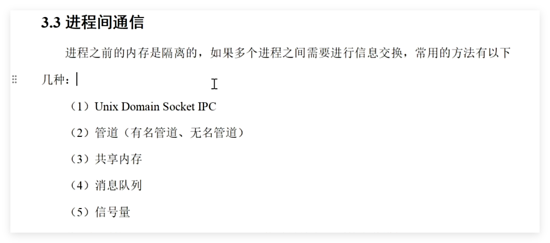

匿名管道：
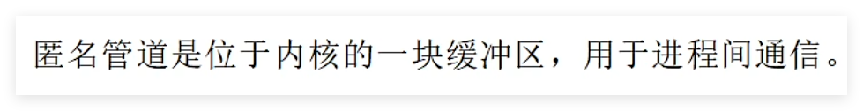
pipe() 函数用于创建一根匿名管道，常用于父子进程之间传递数据。
在fork之前调用（保持同一个文件描述符）只能用于父子兄弟之间

#include <unistd.h>

int pipe(int pipefd[2]);
pipefd[0] // 管道读端
pipefd[1] // 管道写端

返回值 | 含义
0 | 创建成功
-1 | 创建失败，并设置 errno

有名管道（FIFO）：
有名管道在文件系统中有路径，因此没有亲缘关系的两个进程也能通信。

#include <sys/types.h>

#include <sys/stat.h>

int mkfifo(const char *pathname, mode_t mode);
入参：

const char *pathname 公共路径，用于两进程之间信息传输

mode_t mode 权限管理 ，一般0666 可读写

返回值 | 含义
0 | 创建成功
-1 | 创建失败，并设置 errno

先mkfifo（两个进程都运行，但是即便已存在也不报错即可/在中断先运行也可以），然后A进程open const char *pathname 后进行读写
B进程open之后读写

类似创建一个公共管道，两个进程之间用这个公共管道进行资源交互（交换信息）

异同：
特点 | 匿名管道 pipe() | 有名管道 FIFO
创建方式 | pipe(fd) | mkfifo()
是否有路径名 | 没有 | 有
常见通信对象 | 父子进程 | 任意两个进程
操作方式 | read/write | open/read/write/close
数据方向 | 通常单向 | 通常单向
数据存储 | 内核缓冲区 | 内核缓冲区
是否是普通文件 | 不是 | 不是
使用结束后：
操作 | 含义
close(fd) | 当前进程关闭这次打开的管道连接
unlink("myfifo") | 删除FIFO在文件系统中的名字

